山东能源集团（枣庄）物商有限公司
2023年度中期财务等重大信息公告

本公司保证本公告内容不存在任何虚假记载、误导性陈述或者重大遗漏，并对其内容的真实性、准确性和完整性承担个别及连带责任。
一、公司基本情况
1.统一社会信用代码：91370400MA7LTDXJ8J
2.企业名称：山东能源集团（枣庄）物商有限公司
3.注册号：370400000006196
4.法定代表人：孙科峰
5.类型：有限责任公司(非自然人投资或控股的法人独资)
6.成立日期：2022年3月25日
7.注册资本：40000万元人民币
8.核准日期：2022年3月25日
9.营业期限自：2022年3月25日
10.登记机关：枣庄市市场监督管理局
11.登记状态：在营（开业）企业
12.住所：山东省枣庄市薛城光明西路1719号（设备管理中心综合楼）
13.邮政编码：277100
14.经营范围：一般项目：道路货物运输站经营；食品销售（仅销售预包装食品）；矿山机械销售；通用设备修理；劳动保护用品销售；电气设备销售；技术服务、技术开发、技术咨询、技术交流、技术转让、技术推广；煤炭及制品销售；消防器材销售；普通货物仓储服务（不含危险化学品等需许可审批的项目）；石油制品销售（不含危险化学品）；金属材料销售；建筑材料销售；机械设备销售；五金产品批发；五金产品零售；金属矿石销售；橡胶制品销售；化工产品销售（不含许可类化工产品）；有色金属合金销售；润滑油销售；豆及薯类销售；文具用品批发；办公用品销售；体育用品及器材批发；纸制品销售；木材销售；肥料销售；生产性废旧金属回收；国内货物运输代理；包装服务；矿物洗选加工；园区管理服务；装卸搬运；非居住房地产租赁；土地使用权租赁；机械设备租赁；租赁服务（不含许可类租赁服务）；互联网销售（除销售需要许可的商品）；软件开发；数据处理和存储支持服务；人工智能行业应用系统集成服务；计算机系统服务；广告发布；广告设计、代理；数字内容制作服务（不含出版发行）；日用品销售；食用农产品批发；食用农产品零售；招投标代理服务；煤炭洗选；非金属矿及制品销售；农副产品销售；初级农产品收购；企业管理；供应链管理服务；自有资金投资的资产管理服务；国内集装箱货物运输代理；国际货物运输代理；无船承运业务；集装箱租赁服务；铁路运输辅助活动；货物进出口。（除依法须经批准的项目外，凭营业执照依法自主开展经营活动）许可项目：道路货物运输（不含危险货物）；第一类增值电信业务；互联网信息服务；食品销售；道路货物运输（网络货运）；检验检测服务。（依法须经批准的项目，经相关部门批准后方可开展经营活动，具体经营项目以相关部门批准文件或许可证件为准）
- 公司治理及管理架构
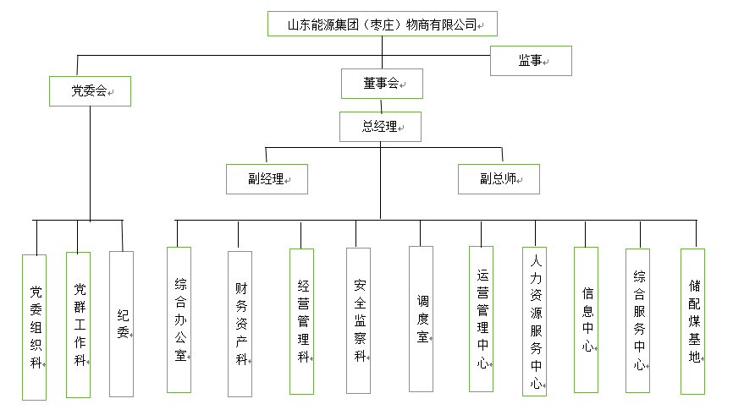

三、通过产权市场转让企业产权和企业增资等情况
无

